AFET YARDIM VE BAĞIŞ TAKİP SİSTEMİ
ÖDEV RAPORU

Ders : BİL 2004 – Veritabanı Yönetimi
Ödev Konusu : Afet Yardım ve Bağış Takip Sistemi
Hazırlayanlar:
Nazife Boharalı - 2022280143
Feyza Koç - 2023280119
Nehir Akca – 2023280085

Bu proje, afet sonrası yardım süreçlerini düzenli ve verimli şekilde yönetmek amacıyla geliştirilmiş SQL tabanlı bir takip sistemidir. AfetYardimSistemi adlı ilişkisel veritabanı; bağışçılar, gönüllüler ve afetzedeler arasındaki ilişkileri modelleyen altı temel tablo (Gonullu, Bagisci, Bagis, Yardim, Afetzede, YardimDagitimi) ile oluşturulmuştur. ER modelleme ve foreign key ilişkileriyle veri bütünlüğü sağlanmış, her tabloya en az 20 kayıt eklenerek gerçekçi veri setleriyle INSERT, UPDATE ve DELETE işlemleri yapılmıştır. Sistem, SELECT, JOIN, GROUP BY, aggregate fonksiyonlar ve nested sorgular gibi 25 farklı SQL sorgusuyla desteklenmiş; analiz, kaynak planlaması ve raporlama ihtiyaçlarına cevap verecek biçimde tasarlanmıştır. AFAD ve Kızılay gibi kurumlara uyarlanabilir bu uygulama, afet yönetiminde veritabanı teknolojilerinin etkinliğini ortaya koymayı amaçlamaktadır

1. Giriş
Bu proje, afet sonrası yardım süreçlerinin etkili yönetimi için geliştirilmiş SQL tabanlı bir takip sistemidir. Doğal afetlerin ardından yardım faaliyetlerinin koordinasyonu büyük organizasyon gerektirdiğinden, bağışçılar, gönüllüler ve afetzedeler arasındaki karmaşık ilişkilerin verimli takibi kritik önem taşımaktadır.
Projenin odak noktası, AfetYardimSistemi adlı ilişkisel veritabanının tasarlanması ve SQL Server Management Studio (SSMS) kullanılarak veri yönetim sisteminin oluşturulmasıdır. Sistem, Gonullu, Bagisci, Bagis, Yardim, Afetzede ve YardimDagitimi tablolarından oluşan entegre yapıya sahiptir.
Veritabanı tasarımında Entity-Relationship (ER) modelleme tekniği kullanılmış ve foreign key ilişkileri tanımlanmıştır. Her tabloya en az 20 kayıt eklenerek gerçekçi veri seti oluşturulmuş, ardından INSERT, UPDATE ve DELETE işlemleri gerçekleştirilmiştir.
Projenin diğer aşaması 25 farklı SQL sorgusunun geliştirilmesidir. Bu sorgular SELECT, JOIN türleri, GROUP BY, aggregate fonksiyonlar ve nested sorgular içermekte, sistemin analitik kapasitesini göstermektedir.
Geliştirilen sistem AFAD ve Kızılay gibi afet yönetimi kurumları tarafından kullanılabilecek şekilde tasarlanmış olup, yardım takibi, kaynak planlaması ve raporlama işlevlerini desteklemektedir.
Bu proje, afet yönetiminde veritabanı teknolojilerinin kullanımına yönelik kapsamlı bir uygulama örneği sunarak, ilişkisel veri modellerinin karmaşık süreçlerin yönetimindeki etkinliğini ortaya koymayı amaçlamaktadır.

2. Proje
2.1 Projenin Konusu :
Bu projenin temel amacı, afet sonrası yardım süreçlerini daha etkili ve sistematik bir şekilde yönetmek için SQL tabanlı ilişkisel bir veritabanı sistemi geliştirmektir. Bu sistem sayesinde bağışçılar, gönüllüler ve afetzedeler gibi paydaşlar ile bağış toplama, yardım dağıtımı ve genel koordinasyon gibi süreçler arasında kurulan ilişkiler modellenebilmekte ve bu veriler üzerinden detaylı analizler yapılabilmektedir.
2.1.2. Veritabanı Tasarımı ve Modelleme:
Proje kapsamında AfetYardimSistemi isimli kapsamlı bir veritabanı oluşturulmuş ve bu veritabanında Gonullu, Bagisci, Bagis, Yardim, Afetzede ve YardimDagitimi olmak üzere toplam altı temel tablo tasarlanmıştır. Tasarım sürecinde Entity-Relationship (ER) diyagramı hazırlanarak tablolar arasındaki ilişkiler net bir şekilde gösterilmiş, foreign key tanımlamalarıyla veri bütünlüğü sağlanmıştır.
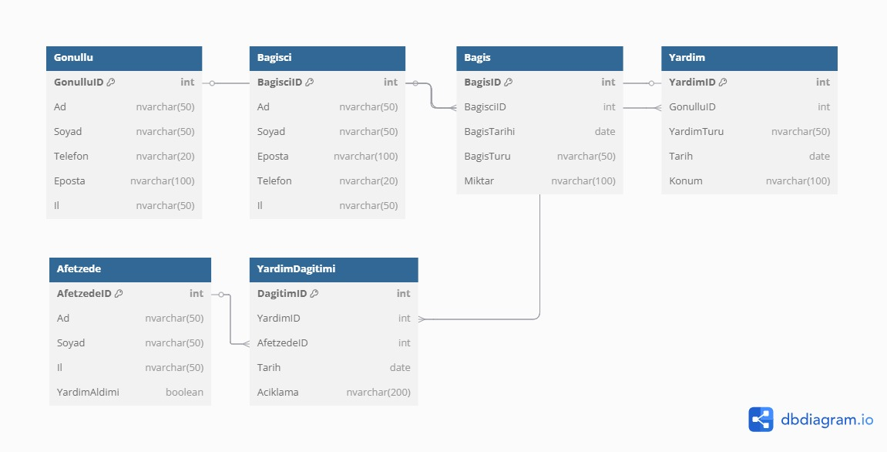
Şekil 2.1. ER Diyagramı
2.1.3. Veri İşlemleri:
Her bir tabloya en az 20 adet örnek veri eklenmiş, ardından çeşitli INSERT, UPDATE ve DELETE işlemleri gerçekleştirilmiştir. Bu işlemler sırasında ilişkisel bütünlük korunmuş ve veri tutarlılığına dikkat edilmiştir. Böylece veritabanının gerçek veri senaryolarına uygun çalışması test edilmiştir.
2.1.4. SQL Sorgu Geliştirme:
Projede, veritabanı sisteminin analitik gücünü ortaya koymak adına toplam 25 farklı SQL sorgusu geliştirilmiştir. Bu sorgular arasında temel işlemler (SELECT, WHERE, ORDER BY), ilişkisel sorgular (JOIN türleri), toplulaştırma fonksiyonları (COUNT, AVG, MIN, MAX, GROUP BY), iç içe sorgular ve filtreleme (LIKE) gibi örnekler yer almaktadır.
2.1.5. Sistem Analizi ve Raporlama:
Veritabanı yapısı kullanılarak yardım dağıtımı analizleri, bağışçı ve gönüllü performansları, afetzede ihtiyaçları ve kaynak kullanım verimliliği gibi çeşitli alanlarda analiz ve raporlamalar gerçekleştirilmiştir. Bu sayede sistemin afet sonrası süreçlerde karar destek mekanizması olarak nasıl katkı sağlayabileceği ortaya konmuştur.
3. Yöntem ve Algoritmalar
3.1. Yazılım Geliştirme Ortamı :
Projenin geliştirilmesinde kullanılan yazılım geliştirme ortamı olarak Microsoft SQL Server Management Studio (SSMS) tercih edilmiştir. Bu platform, Microsoft SQL Server veritabanı yönetim sistemi üzerinde çalışmakta ve kullanıcıya güçlü bir arayüz ile birlikte gelişmiş sorgu yönetimi imkânı sunmaktadır. Veritabanı modeli, ilişkisel yapıların görselleştirilmesini sağlayan Entity-Relationship Diagram (ERD) tekniği ile tasarlanmıştır.

3.2. Veritabanı Tasarım Metodolojisi :
Veritabanı tasarımı sırasında, veri yapılarının tutarlılığı ve gereksiz tekrarların önlenmesi amacıyla normalizasyon süreci dikkatle uygulanmıştır. Tasarım, 3. Normal Form (3NF) seviyesine kadar normalize edilmiştir. İlk aşamada (1NF), tablolar yalnızca atomik değerlere indirgenerek tekrar eden gruplar elimine edilmiştir. İkinci aşamada (2NF), her tablodaki tüm alanların birincil anahtara tam bağımlı olması sağlanarak kısmi fonksiyonel bağımlılıklar giderilmiştir. Son olarak, üçüncü normal form (3NF) adımında geçişli bağımlılıklar ortadan kaldırılarak her alanın yalnızca birincil anahtara doğrudan bağlı olması hedeflenmiştir. Böylece hem veri bütünlüğü artırılmış hem de veritabanının sorgu performansı optimize edilmiştir.
3.3. İlişkisel Tasarım Modeli :
Gonullu(GonulluID, Ad, Soyad, Telefon, Email, Il)
Bagisci(BagisciID, Ad, Soyad, Telefon, Email, Il)
Bagis(BagisID, BagisciID, BagisTuru, Miktar, Tarih)
Yardim(YardimID, GonulluID, YardimTuru, Konum, Tarih)
Afetzede(AfetzedeID, Ad, Soyad, Il, YardimAldimi)
YardimDagitimi(DagitimID, YardimID, AfetzedeID, Tarih, Aciklama)

3.4. Kullanılan SQL Algoritmaları :
Toplulaştırma Algoritmaları:
- COUNT(): Kayıt sayısı hesaplama
- AVG(): Ortalama değer hesaplama
- MIN()/MAX(): Minimum/Maximum değer bulma
- SUM(): Toplam hesaplama
Birleştirme Algoritmaları:
- INNER JOIN: İç birleştirme
- LEFT OUTER JOIN: Sol dış birleştirme
- RIGHT OUTER JOIN: Sağ dış birleştirme
Nested Query Algoritması:
SELECT * FROM Tablo1
WHERE Kolon1 IN (SELECT Kolon2 FROM Tablo2 WHERE Şart)

4. Uygulama

4.1. Veritabanı Yapısı :
Geliştirilen AfetYardimSistemi veritabanı, afet yönetimi süreçlerinin tüm aşamalarını kapsayan altı temel tablodan oluşmaktadır. Sistem, bağışçıların yaptığı bağışları takip etmekten, gönüllülerin koordinasyonuna, afetzedelerin ihtiyaçlarının belirlenmesinden yardımların dağıtımına kadar tüm süreçleri izlenebilir kılmaktadır.

4.2. Veri İşlemleri :
Veri Girişi: Her tabloya en az 20 kayıt eklenerek gerçekçi bir test ortamı oluşturulmuştur. Veriler, gerçek afet senaryolarını yansıtacak şekilde çeşitlendirilmiştir.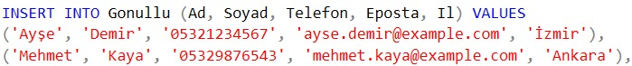 Şekil 4.1. Veri girişi örnek
Veri Güncelleme: Sistem üzerinde 6 farklı güncelleme senaryosu test edilmiş, veri tutarlılığı korunmuştur.
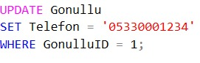
Şekil 4.2. Veri güncelleme örneği
Veri Silme: İlişkisel bütünlüğü bozmayacak şekilde kayıt silme işlemleri gerçekleştirilmiştir.
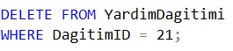
Şekil 4.3. Veri silme Örneği

4.3. SQL Sorgu Örnekleri
- Tüm gönüllülerin listelenmesi
Komut :
Çıktı :
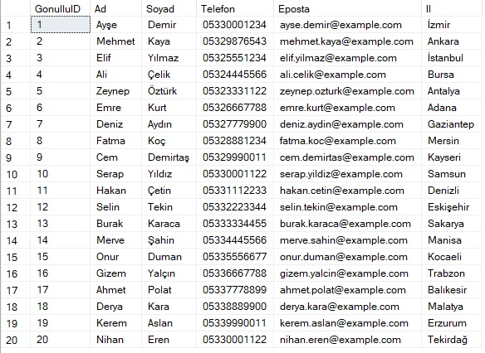

- Belirli tarihlerdeki bağışların sorgulanması
Komut :
Çıktı :
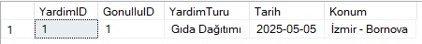
- Yardım almayan afetzedelerin listelenmesi
Komut :
Çıktı :
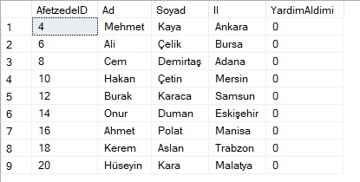
- Yardım dağıtan gönüllülerle yardım alan afetzedelerin eşleştirilmesi
Komut :
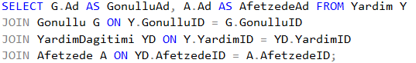
Çıktı :
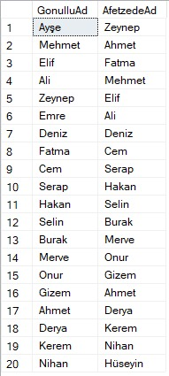
- Bağışçı adının,soyadının, yaptığı bağış türünün ve miktarının listelenmesi
Komut :
Çıktı :
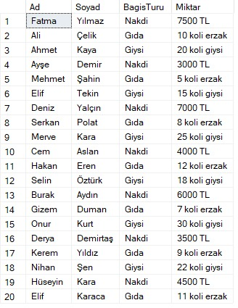
- En çok bağış yapan bağışçının belirlenmesi
Komut :
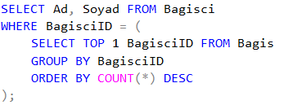
Çıktı :
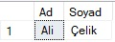
- İstanbuldaki bağışçıların listelenmesi
Komut :
Çıktı :
- Nakdi bağış yapanların ad ve soyadlarının listelenmesi
Komut :
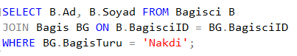
Çıktı :
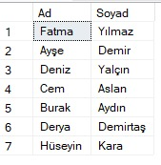
- Yardım yapılan afetzedelerin ad , soyadlarının ve aldığı yardım türünün listelenmesi
Komut :
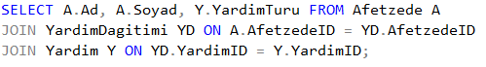
Çıktı :
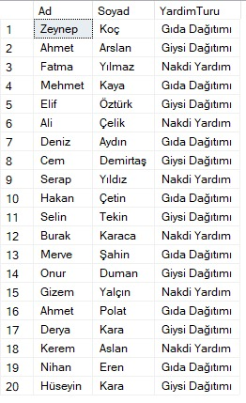
- Gıda bağışlarının listelenmesi
Komut :
Çıktı :
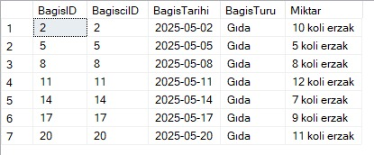
- En son yapılan yardımın listelenmesi
Komut :
Çıktı :
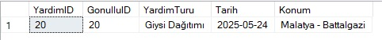

- Belirli bir gönüllünün yaptığı yardımlarının listelenmesi
Komut :
Çıktı :
- Gönüllüler ve yaptıkları yardım türlerinin listelenmesi
Komut :
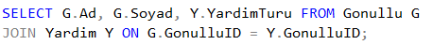
Çıktı :
- Yardım dağıtımında yapılan açıklamalarının listelenmesi
Komut :
Çıktı :
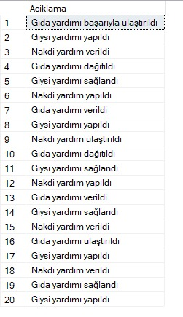

- Yardım tablosundaki her bir konum için kaç yardım yapıldığının listelenmesi
Komut :
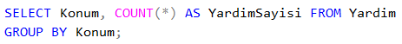
Çıktı :
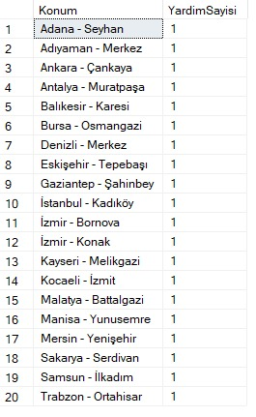
- Her bir bağış türüne göre toplam kaç bağış yapıldığının listelenmesi
Komut :
Çıktı :
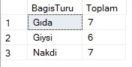
- Bağış miktarı içinde “TL” geçenlerin listelenmesi
Komut :
Çıktı :
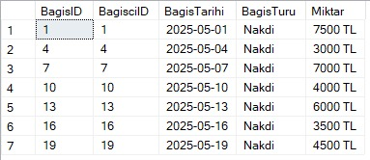
- En az yardım alan ilin listelenmesi
Komut :
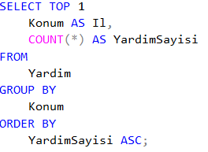
Çıktı :
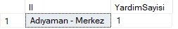

- Yardım yapmış gönüllülerin ad ve soyadının tekrarsız olarak listelenmesi
Komut :
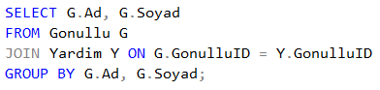
Alternatif Komut :
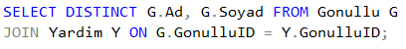
Çıktı :
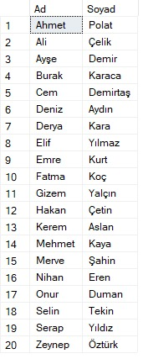
- Yapılan yardımların tarihlerine göre artan sırada listelenmesi
Komut :
Çıktı :
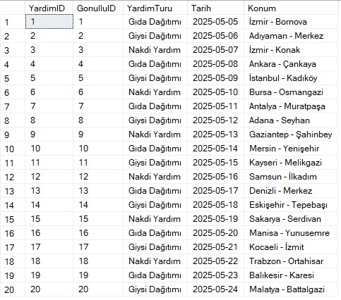
- En çok hangi yardım türünün yapıldığının gösterilmesi
Komut :
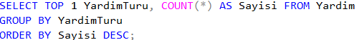
Çıktı :
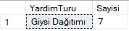
- En son yapılan bağışın türünün ve miktarının gösterilmesi
Komut :
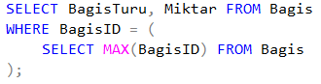
Çıktı :
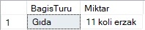
- Belirli bir ildeki gönüllülerin yaptıkları yardımların listelenmesi
Komut :
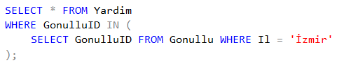
Çıktı :
- Tüm afetzedelerin ve varsa yardım bilgilerinin listelenmesi
Komut :
Çıktı :
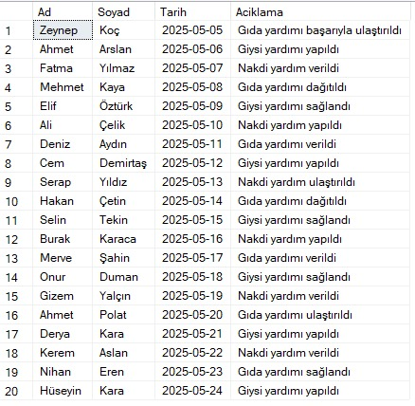
- Yardım ve yardım dağıtım tablolarının birleştirilerek yardım türüne göre dağıtım sayısının listelenmesi
Komut :
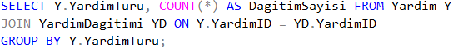
Çıktı :
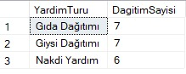

5. Sonuç ve Değerlendirme :
AfetYardimSistemi veritabanı, altı temel tablodan oluşan entegre yapısıyla afet sonrası yardım süreçlerinin tüm aşamalarını kapsayabilmektedir.
5.1 Teknik Başarılar:
- İlişkisel veritabanı tasarım ilkelerinin doğru uygulanması
- Normal Form (3NF) kurallarına uygun normalizasyon
- Foreign Key ilişkileriyle veri bütünlüğünün sağlanması
- 25 farklı türde SQL sorgusunun başarıyla geliştirilmesi
- Nested queries ve complex join işlemlerinin etkin kullanımı
İşlevsel Başarılar:
- Bağışçı-bağış-yardım-afetzede zincirinin tam takibi
- Gönüllü koordinasyonu ve performans analizi imkanı
- Kaynak dağılımı optimizasyonu için analitik altyapı
- Gerçek zamanlı raporlama kapasitesi

5.2 Sistemin Avantajları
Geliştirilen sistem, geleneksel manuel yöntemlere kıyasla önemli avantajlar sunmaktadır:
Operasyonel Verimlilik: Veri girişi ve sorgulama süreçlerinin otomatikleştirilmesi, insan hatasını minimize etmekte ve işlem hızını artırmaktadır.
Şeffaflık ve İzlenebilirlik: Tüm yardım süreçlerinin dijital ortamda kayıt altına alınması, hesap verebilirlik ilkesini güçlendirmektedir.
Analitik Kapasite: Aggregate fonksiyonlar ve çoklu tablo birleştirmeleri sayesinde derinlemesine analiz imkanı sağlanmaktadır.

5.3 Karşılaşılan Zorluklar ve Çözümler
Veri Bütünlüğü Zorluğu: İlişkisel tablolarda kayıt silme işlemleri sırasında foreign key kısıtlamaları nedeniyle zorluklar yaşanmıştır. Bu sorun, cascade delete kuralları ve düzenli silme sırası belirlenerek çözülmüştür.
Sorgu Karmaşıklığı: Çoklu tablo birleştirmelerinde performans sorunları ortaya çıkmıştır. İndeksleme stratejileri ve sorgu optimizasyonu teknikleri kullanılarak bu sorun aşılmıştır.

5.5 Gerçek Hayat Uygulanabilirliği
Geliştirilen sistem, AFAD, Kızılay ve diğer afet yönetimi kuruluşları tarafından doğrudan kullanılabilir niteliktedir. Sistemin modüler yapısı, farklı kurumların ihtiyaçlarına göre özelleştirme imkanı sunmaktadır.
Ölçeklenebilirlik: Mevcut tablo yapısı, milyonlarca kayıt için optimize edilebilir durumdadır.
Entegrasyon Kapasitesi: Sistem, mobil uygulamalar ve web arayüzleri ile entegre edilebilir.

5.6 Gelecek Geliştirme Önerileri
Teknolojik İyileştirmeler:
- Coğrafi bilgi sistemleri (GIS) entegrasyonu
- Gerçek zamanlı veri akışı için trigger mekanizmaları
- Makine öğrenmesi algoritmaları ile talep tahmini
İşlevsel Genişletmeler:
- SMS ve e-posta bildirim sistemleri
- Mobil uygulama arayüzü
- Dashboard ve görselleştirme modülleri

5.7 Sonuç
Bu proje, akademik teorilerin pratik uygulamaya dönüştürülmesinde başarılı bir örnek teşkil etmektedir. İlişkisel veritabanı tasarım ilkelerinin doğru uygulanması, SQL'in güçlü sorgu kapasitesinin etkin kullanılması ve gerçek hayat problemlerine teknolojik çözüm üretilmesi açısından hedeflenen sonuçlara ulaşılmıştır.
Afet yönetimi gibi kritik öneme sahip bir alanda geliştirilen bu sistem, toplumsal fayda yaratma potansiyeline sahip olup, benzer projelere örnek teşkil edebilecek niteliktedir. Proje sürecinde edinilen deneyimler, veritabanı yönetimi ve SQL programlama konularındaki teorik bilgilerin pekiştirilmesine önemli katkı sağlamıştır.

Kaynakça
- Kuruoğlu Kandemir, E. (2025). Veritabanı Yönetimi Ders Notları, Dokuz Eylül Üniversitesi.
- OpenAI. (2025). ChatGPT (GPT-4.5), sohbet aracı. https://chat.openai.com.
- AFAD. (2023). Afet Yönetimi Temel İlkeleri ve Uygulamaları. T.C. İçişleri Bakanlığı Yayınları.
- Silberschatz, A., Galvin, P. B., & Gagne, G. (2018). Database System Concepts. McGraw-Hill Education.
- Date, C. J. (2019). SQL and Relational Theory: How to Write Accurate SQL Code. O'Reilly Media.
- Elmasri, R., & Navathe, S. B. (2020). Fundamentals of Database Systems. Pearson Education.

